

Heilongjiang University of Science and Technology
计算机系统
综合课程设计I报告

院 系： | 计算机与信息工程学院
专 业： | 计算机科学与技术
姓 名：
班 级：
学 号：
指导教师：

2019 年 12 月
课程设计综合成绩评定

设计题目： | 博客管理系统
负责模块： | 全部模块

考核项目 |  | 分值 | A | C | 得分
设计态度  （共10分） |  | 10 | 按要求出勤，设计态度认真、积极 | 设计态度比较认真
设计情况（共30分） | 设计工作量与难度 | 10 | 设计工作量达到要求、设计有一定难度 | 设计工作量与难度一般，基本达到了要求
设计情况（共30分） | 设计  方案 | 5 | 设计方案正确、合理 | 设计方案较正确、基本合理，但不是最优
设计情况（共30分） | 设计完成情况 | 15 | 能够按照软件工程的思想完成选题的设计内容，界面设计合理，相关算法设计正确，程序结果正确、直观性好 | 基本完成了选题的设计内容及主要选题功能，相关算法设计基本正确，程序结果正确
设计报告（共30分） | 报告组织结构及内容 | 15 | 内容组织及结构合理、内容充实、层次清晰、图表得当 | 内容组织及结构较合理、内容较充实、层次较清晰、图表应用基本得当
设计报告（共30分） | 报告排版格式 | 15 | 格式规范，完全符合要求 | 格式基本规范，基本符合要求
答辩情况  （共30分） |  | 30 | 答辩思路清晰，问题回答准确 | 问题基本回答准确
综合得分
其它说明：

目 录

第1章 设计概述 1
1.1 设计背景 1
1.2 设计目的及意义 1
第2章 系统分析 2
2.1 需求分析 2
2.2 业务流程 3
2.3 系统成员信息格式管理 4
2.4 系统留言信息格式管理 4
第3章 概要设计 5
3.1 功能模块设计 5
3.2 数据库设计 6
3.2.1 概念设计 6
3.2.2 逻辑设计 7
3.2.3 物理设计 9
第4章 详细设计 11
4.1 开发环境 11
4.2 功能模块实现 11
4.2.1 用户登陆模块 11
4.2.2 用户注册模块 13
4.2.3 话题发表及话题回复模块 14
4.2.4 用户管理模块 17
第5章 测试 17
5.1 登陆模块的测试 18
5.2 注册模块的测试 18
5.3 话题发布及话题回复模块的测试 18
5.4 用户管理模块的测试 18
结 论 19
参考文献 20

摘 要

随着当今社会的发展，网络已经成为时代的主流，人们可以应用互联网来做很多事情。例如：炒股、购物和繁杂的工作等等。对于大多数人来说，网络在日常生活中的应用是越来越频繁，大家都喜欢在网上相互交流、学习和娱乐。因此，个人空间、OO空间、微博等交流平台受到了人们很大的喜爱。
博客简单来说就是“网络日记”，本项目的设计涵盖了博客管理系统的不同用户的登录，注册，不同用户不同话题的发布、用户与用户话题的回复，不同等级用户的操作权限等。设计主要采用框架为底层的MVC设计模式降低了各个模块之间的耦合度、代码冗余量。配置了过滤器同意设定了数据编码集。数据库使用MySQL。视图层使用HTML5+CSS+JS，Web服务器使用Tomact服务器。实现了数据的合法性验证和用户邮箱查重功能和页面设计，并且实现了分页功能。
设计论述了系统的软件框架、数据处理设计方案，在此基础上概要阐述了系统的软件实现。该系统的开发通过运用先进的信息技术为用户提供高效率的博客系统，预期通过持续不断的营销努力将有效提高企业可持续发展的核心竞争力与多样化的市场优势。该系统的测试和试运行表明完到了预期的开发目标。

关键词：博客，servlet控制器, MVC设计模式，MySQL，Tomcat

设计概述
博客管理系统是广大计算机学习者们的福音，它设计的主要目的是让学习者脱离死板的书面资料，从无聊的学习、解决问题的过程转变为生动的探索、交流、发现最后解决问题并学到知识。学习者从这里可以学习到更多技术大牛的知识，了解到自己的欠缺，并且了解到这个行业的前沿新闻和技术，提高了学习兴趣，也间接的为这个行业发展着更多的有能力的后继者。

1.1 设计背景
博客管理系统也是个典型的留言管理系统，其开发主要包括后台数据库的建立和维护以及前端应用程序的开发。对于前者要求建立起数据一致性和完整性强、安全性高的数据库；对于后者则要求应用程序具有功能完备、易使用、易维护等特点。
简言之，博客就是以网络作为载体，简易迅速便捷地发布自己的心得，及时有效轻松地与他人进行交流，再集丰富多彩的个性化展示于一体的综合性平台。不同的博客可能使用不同的编码，所以相互之间也不一定兼容。而且，很多博客都提供丰富多彩的模板或其他个性化方案，这使得不同的博客各具特色。博客是继Email、BBS、ICQ之后出现的第四种网络交流方式，至今已十分受大家的欢迎，是网络时代的个人“读者文摘”，是以超级链接为入口的网络日记，是代表着新的生活方式和新的工作方式，更代表着新的学习方式。
本设计也是以上述为基础来设计的。

1.2 设计目的及作用
博客管理系统的作用，主要体现在以下几个方面：
（1）用户可以登录进系统留言界面然后进行话题发布和回复其他用户留言，但操作权限普通用户是没有的。
（2）管理员可以登录进留言界面对不合适的留言进行删除操作，此权限，仅管理员才有，普通用户和注册用户都没有。
（3）管理员可以登录进用户管理界面对用户进行管理。

系统分析
博客管理系统是一个典型的Blogger项目，其开发主要包括前端界面的开发和后台数据库的建立和维护并且还有最重要的项目底层框架结构搭建。对前者要求应用功能完备，容易使用，界面友好等；而对后者则要求建立起数据库一致性和完整性强，数据安全性好的数据库，项目结构要清晰，MVC模式是这个项目的基础也是重中之重，它主要的作用就是将系统模块化，实现高内聚的同时大大降低了耦合度。但是，主要还是要看用户的使用效果，微博客全部采用快捷、简单的操作，为用户带来良好的使用体验，同时管理员的管理也变的简单。
本系统经过短期的调研与分析工作，最后确定整体系统方案，在综合各项软件指标的前提下认真完成。

2.1 需求分析
博客管理系统由不同级别的用户共同进行操作。在安全性方面，系统是有要求的，系统需要输入用户邮箱和密码，登录系统后，管理员用户可以发表话题、回复话题，也可以删除留言，实现管理者的操作权限；注册用户可以发表话题及回复话题，但是不能越权使用管理员的操作权限；而普通用户只能看由高等级用户发表的话题及话题回复，绝对不可能越权使用高等级用户的功能实现了系统的安全、有序。而在用户管理界面，只有管理员才可以登录进去，实现了用户信息的安全保密。前端界面的设计简洁、清晰、功能完备、使用友好等。而后端要求建立起一致性和完整性强，安全性好的数据库。微博客的设计使学习者又多了一条交流、探讨问题的途径，而不是局限于书本，从枯燥的学习中脱离出来，让学习者兴趣更浓，见识更广。
本系统采用B/S结构开发，使用者操作简便，不需要严苛的操作环境，只需要会使用计算机，就可以在计算机上甚至是手机浏览器上访问该博客，提高了效率，也节省了时间。

2.2 业务流程图
系统业务流程图如图2-1所示。

开始
用户登录
是否存在用户
用户注册
发布/回复话题
普通用户无此权限
删除留言/删除用户
仅管理员有此权限
用户注销
结束
YES
NO

图2-1 系统业务流程图

2.3系统成员信息格式管理
该系统的成员用户包含以下类型：
- 博客管理员：
后台管理系统面对的是博客管理员。博客管理员拥有本系统的最高权限，可以对留言进行删除、回复，对用户删除等工作。
- 用户：
对博客系统的用户来说，可以注册、登录、发表留言、回复等。

2.4系统留言信息格式管理
系统中提交的留言的信息实现全面的规范管理。具有交流意见的用户在该系统上注册登录自己的个人信息，包括：
姓名：
编号：
邮箱：
密码：
留言发布时间：
回复时间：
博客管理系统中，用户的留言信息最为重要，在博客管理中，用户可以分成不同的等级，用户的主要操作是在博客系统上进行留言、发表、回复等。实体关系包括的数据信息有用户的编号、姓名、密码、邮箱和用户等级等，用户编号、话题编号、留言编号分别是各实体的主键是唯一的，用户实体的设计是博客管理数据库设计的关键内容。

概要设计
概要设计的主要任务是把需求分析得到的系统业务功能设计转换为软件结构和数据结构。

3.1功能模块设计
本系统通过对博客需求的具体调研和分析，确定本系统应具备用户登录模块、用户注册模块和用户话题发表及话题回复模块的功能。下面具体分析一下各个模块的功能，系统具体功能流程如图3-1所示。
1．用户登录模块
该模块可以完成用户通过邮箱地址和用户密码登录到留言系统和用户注销功能。
2．用户注册模块
在该模块中，未注册的用户可以通过注册界面输入注册用户信息将用户信息添加到数据库中，用户注册界面有数据校验和查重功能。
3．话题发表及话题回复模块
在该模块中，不同等级的用户可以完成话题的发表，话题回复及话题删除功能。
- 用户管理模块
在该模块中，管理员用户可以完成对用户的管理操作。

博客管理系统
用户登录模块
用户注册模块
话题发表及话题回复模块
用户管理模块
用户登录
用户注销
用户注册
话题发表
话题回复
话题删除
用户删除

图3-2 系统功能模块图

3.2数据库设计

3.2.1 概念设计
1．确定局部视图的设计范围
（1）该系统涉及到用户信息、话题信息和回复留言信息。
2．确定实体及实体的主键
微博客系统涉及到的实体有：
- 用户信息，存放所有用户的编号、姓名、密码、邮箱和用户等级，主键是用户编号。
- 话题信息，存放所有发布的话题的信息，主键是话题编号。
- 回复留言信息，存放所有回复类型留言的信息，主键是回复留言编号。
3．定义实体间的联系
（1）一个用户可以发布多条话题，每条话题可以有多条回复信息，每个用户也可以回复多条话题和多条回复。但是每个话题只能由一个用户发布，每个回复也只能指向一个用户，每条回复也肯定指向一条话题。所以，三个实体之间的关系为：用户与话题是一对多，用户与回复留言的关系是一对多，话题与回复留言的关系是一对多。
4．给实体及联系加上描述属性
（1）用户信息实体的描述属性有：
用户编号、用户姓名、用户密码、用户邮箱和用户等级。
（2）话题信息实体的描述属性有：
话题编号、话题内容、话题发布时间。
（3）回复留言信息实体的描述属性有：
回复留言编号、回复留言内容、回复时间。

- 系统E—R图
系统E-R图如图3-2所示。
有
有
用户
姓名
头像
等级
密码
编号
编号
回复留言
话题
有
编号
时间
时间
邮箱
内容
内容

1
N

1
1

N
N

图3-2 系统E-R图

3.2.2 逻辑设计
本次设计的数据库在MYSQL 上实现，将概念结构设计中的E-R图转换成MYSQL支持的关系数据模型。
1．用户
用户（用户编号，用户姓名，用户密码，用户邮箱，用户等级）
- 主键：用户编号。
（2）函数依赖集F：
用户编号→{用户姓名，用户密码，用户邮箱，用户等级}。
关系中不存在非主属性与候选键之间的部分与传递函数依赖，所以满足第3范式。

用户（user）表如表3-1所示。

表3-1 用户（user）表
字段 | 类型 | 长度 | 备注
id | int | 10 | 用户编号（主键）
username | varchar | 50 | 用户姓名
password | varchar | 50 | 用户密码
email | varchar | 50 | 用户邮箱
usermode | varchar | 50 | 用户等级

2．话题
话题（话题编号，话题内容，发布时间）
（1）主键：话题编号。
（2）函数依赖集F：
话题编号→{话题内容，发布时间}。
关系中不存在非主属性与候选键之间的部分与传递函数依赖，所以满足第3范式。
话题（message）如表3-2所示。

表3-2 话题（message）表
字段 | 类型 | 长度 | 备注
id | int | 10 | 话题编号（主键）
userId | int | 10 | 用户id
userName | varchar | 50 | 用户姓名
message | varchar | 50 | 话题内容
time | varchar | 50 | 发布时间

3．回复留言
回复留言（回复留言编号，回复留言内容，回复留言发布时间）
（1）主键：回复留言编号。
（2）函数依赖集F：
回复留言编号→{话题内容，发布时间}。
关系中不存在非主属性与候选键之间的部分与传递函数依赖，所以满足第3范式。
话题（replyMessage）如表3-3所示。

表3-3 回复留言（replyMessage）表
字段 | 类型 | 长度 | 备注
id | int | 10 | 回复留言编号（主键）
userId | int | 10 | 用户id
userName | varchar | 50 | 用户姓名
replyUserId | int | 50 | 回复用户id
replyUserName | varchar | 50 | 回复用户姓名
message | varchar | 50 | 回复留言内容
time | varchar | 50 | 回复留言时间
replyMessageId | int | 10 | 回复话题id

3.2.3 物理设计
数据库在物理设备上的存储结构与存取方法称为数据库的物理结构，它依赖于选定的数据库管理系统。为一个给定的逻辑数据模型选取一个最适合应用要求的物理结构的过程，就是数据库的物理设计。它包括如下几个方面。
确定数据库物理结构主要指确定数据的存放位置和存储结构，包括：确定关系、索引、日志、备份等的存储安排和存储结构，确定系统配置等。
1．确定数据的存放位置
为了提高系统性能，根据应用情况将数据的易变部分与稳定部分、经常存取部分和存取频率较低部分分开存放。
即把用户表、话题表和回复留言表作为数据稳定和存取频率较低部分。
2．确定系统配置
根据实际需要，修改my.ini配置文件，比如访问端口，默认字符集，默认存储引擎日志文件数据文件的大小等等。该数据库建议采用utf-8字符集，采用INNODB存储引擎。文件大小选择MySQL默认值。
3．确定数据库的存取方法
数据库系统是多用户共享的系统，对同一个关系要建立多条存取路径才能满足多用户的多种应用要求。物理设计的任务之一就是要确定哪些存取方法，即建立哪些存取路径。常用的存取方法有二类。第一类是索引方法，目前MYSQL主要是B+树索引方法；第二类是HASH方法。
4.创建user表的sql语句：
CREATE TABLE `user` (
`id` int(10) NOT NULL AUTO_INCREMENT,
`username` varchar(50) NOT NULL,
`password` varchar(50) NOT NULL,
`usermode` varchar(50) NOT NULL,
`email` varchar(50) NOT NULL,
PRIMARY KEY (`id`),
UNIQUE KEY `email` (`email`)
) ENGINE=InnoDB AUTO_INCREMENT=2 DEFAULT CHARSET=utf8;
5.创建message表的sql语句：
CREATE TABLE `message` (
`id` int(10) NOT NULL AUTO_INCREMENT,
`userId` int(10) NOT NULL,
`userName` varchar(50) NOT NULL,
`message` varchar(50) NOT NULL,
`time` varchar(50) NOT NULL,
PRIMARY KEY (`id`),
KEY `message_userId` (`userId`)
) ENGINE=InnoDB AUTO_INCREMENT=23 DEFAULT CHARSET=utf8;
6.创建replymessage表的sql语句：
CREATE TABLE `replymessage` (
`id` int(10) NOT NULL AUTO_INCREMENT,
`userId` int(10) NOT NULL,
`userName` varchar(50) NOT NULL,
`replyUserId` int(10) NOT NULL,
`replyUserName` varchar(50) NOT NULL,
`message` varchar(50) NOT NULL,
`time` varchar(50) NOT NULL,
`replyMessageId` int(10) NOT NULL,
PRIMARY KEY (`id`)
) ENGINE=InnoDB AUTO_INCREMENT=19 DEFAULT CHARSET=utf8;

详细设计
本章从系统的开发环境，开发技术工具的选择等内容进行了说明，并详细说明了各个模块的详细设计过程。

4.1开发环境
1．软件环境
- Win 7操作系统；
- MyEclipse集成开发环境；
- MySql数据库系统；
2．硬件环境
- CPU类型： Intel Core CPU
- CPU速度： 2.30GHz
- 硬盘容量：1T

4.2 功能模块实现

4.2.1 用户登陆模块
用户登录流程图如图4-1所示。
开始

登录

注册
存在此用户？

进入系统

开始

图4-1 用户登录流程图

用户登录模块是进入系统后的第一个界面，为了提高系统的安全性，系统设置了身份验证功能，以防非法人员进入系统。
用户登录界面如图4-2所示。

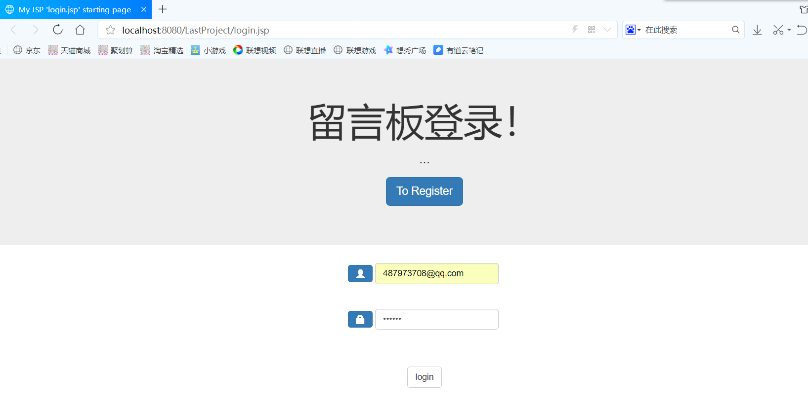

图4-2 用户登录界面

先使用JavaScript语言进行合法性验证，合法性验证通过，然后使用SSM搭建的MVC架构完成具体业务。

4.2.2 用户注册模块
用户注册界面如图4-3所示。

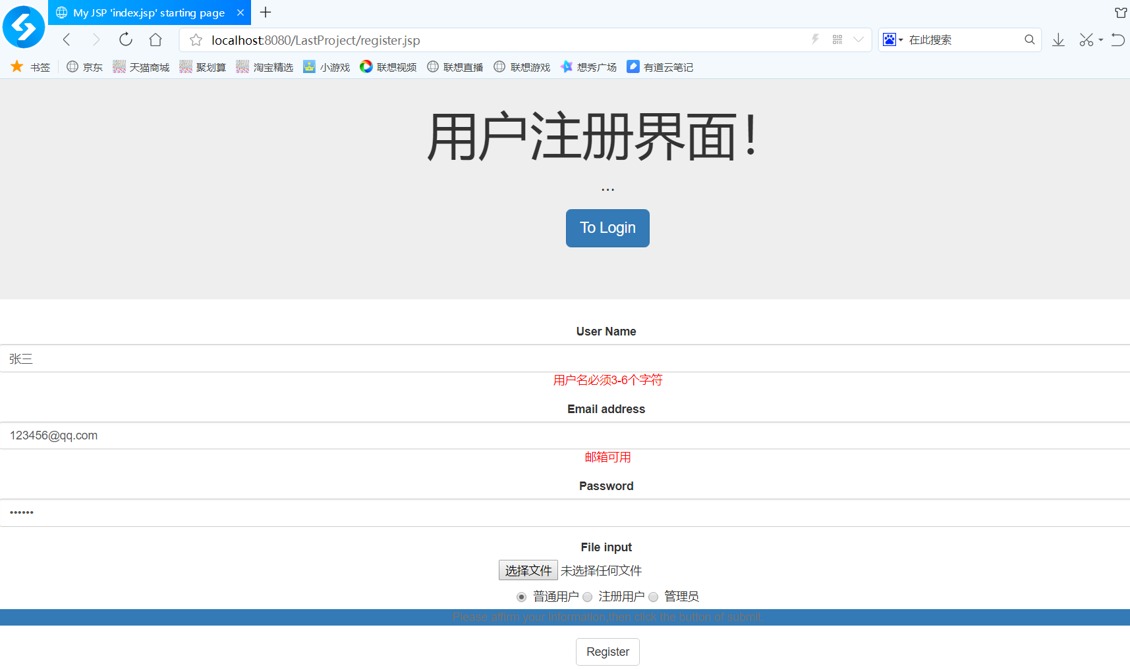

图4-3 用户注册界面

用户注册模块使用了JS和基于jQuery的Ajax异步请求，实现了数据格式合法性验证和邮箱查重验证，保证每个用户的信息格式都符合规定的标准，用户的Email绝不会重复，用户的各项信息不会为空。

4.2.3 话题发表及话题回复模块

话题发表及话题回复模块为用户提供了一个友好的操作界面，它会分辨用户的权限级别，来赋予用户不同的操作功能，用户通过简单明了的操作就可以轻松查看、发布话题和回复话题甚至是删除话题，并且实现了分页功能，如图示4-4、4-5、4-6所示。
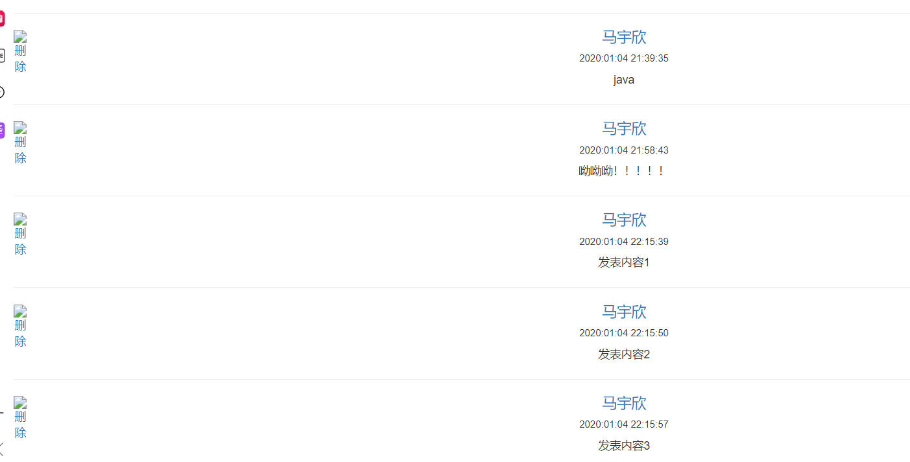

图4-4 话题发表界面

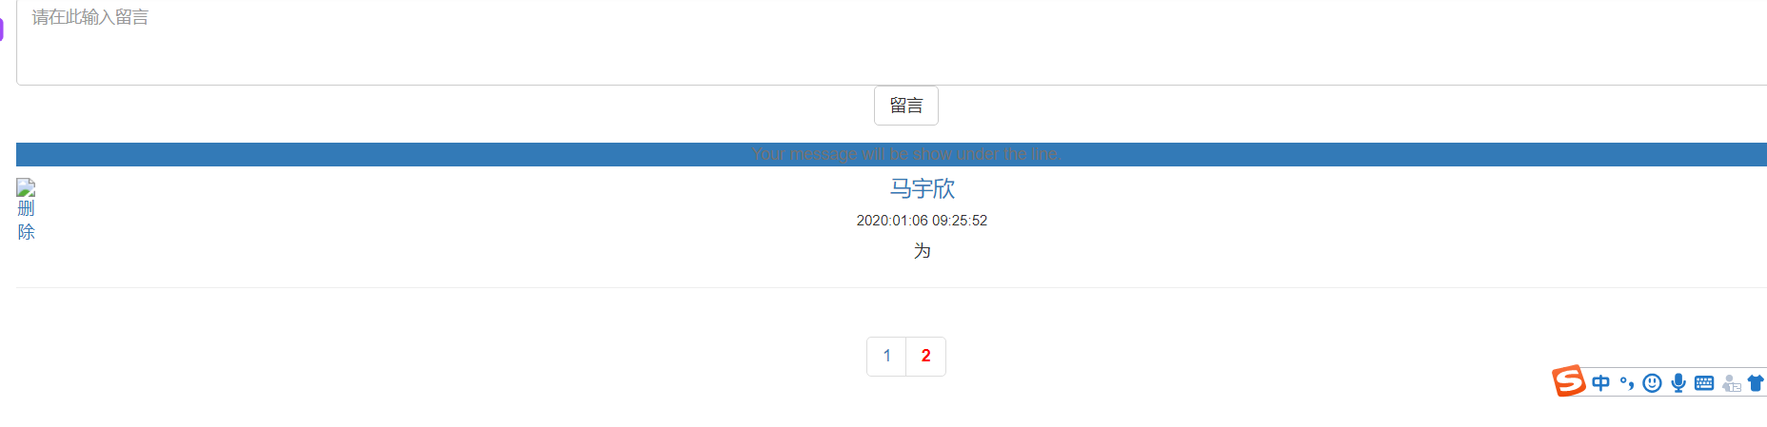

图4-5 话题分页显示
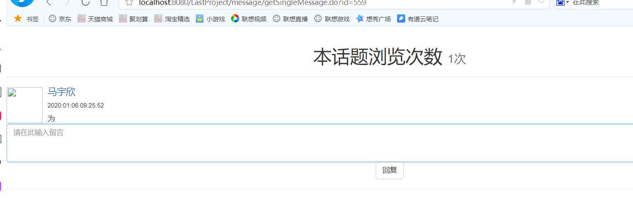

图4-6 话题回复界面

1.管理员等级用户操作功能
管理员等级用户操作功能流程图如图4-7所示。

开始
发表话题/回复话题/删除话题
注销
结束

图4-7 管理员等级用户操作功能流程图

2.注册用户等级用户操作功能
注册用户等级用户操作功能流程图如图4-8所示。

注销
开始
发表话题/回复话题
结束

图4-8 注册用户操作功能流程图

3.普通用户等级用户操作功能
普通用户等级用户操作功能流程图如图4-9所示。

开始

查看话题及查看回复
注销

结束

图4-9 普通用户操作功能流程图

本模块采用异步请求技术判断用户权限等级，以此赋予不同等级用户不同的操作功能和页面显示。

4.2.4 用户管理模块
用户管理界面如图4-10、4-11所示。

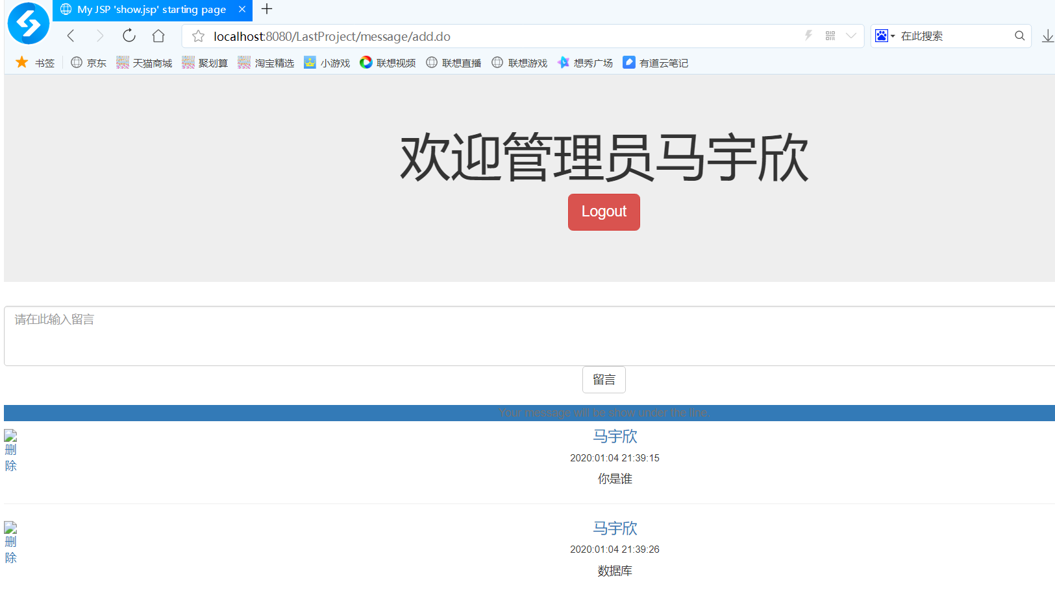

图4-10 用户管理登录

测试
一款软件的发布是离不开测试环节的并且作为最后一个步骤，测试的重要性不言而喻。全面的测试可以检测出系统所存在的隐患从而在发布之前解决存在的问题减少损失。本章节针对本系统测试进行叙述。

5.1 登陆模块的测试
在用户登录模块中涉及到了两项数据，分别为用户邮箱和用户密码。测试这个模块准备的数据有：
- 487973708@qq.com，123456
- 123456@qq.com, 111111
在登录页面，分别输入用户邮箱和用户密码，填写无误即登录系统。输入第一组数据，邮箱格式和密码都不正确。然后测试第二组数据，不存在此用户邮箱。然后测试第三组数据，用户密码不正确，重新输入。然后测试第四组数据，每项均是正确的数据，测试通过。

5.2 注册模块的测试
在注册页面，分别输入用户姓名、用户密码、用户邮箱，填写无误即注册系统成功。输入第一组测试数据，姓名，密码，邮箱格式均不合法，注册不成功。然后测试第二组数据，用户邮箱已存在，注册不能成功。输入第三组数据，各项格式均符合要求，注册成功。

5.3 话题发布及话题回复模块的测试

1.测试不同等级用户操作权限

在此模块中涉及到了三项测试，即不同等级用户的操作权限。管理员登录进系统可以发布话题，也可以删除话题；注册用户登录进系统没有删除话题权限；普通用户登录进系统只能查看，没有其它任何操作权限。

2.测试分页查询部分
页面元素显示正确，每页显示20条数据，且翻页功能正常即分页查询这个部分功能正确。

5.4 用户管理模块的测试

只有管理员用户可以登录进用户管理界面，用户管理模块正常。

结 论
本系统的设计实现了博客应有的基本功能，用户通过使用系统可以利用网络建立自己的博客系统，与互联网上网友进行有效的交流，实现资源共享。就此次课程设计，对于我的设计题目得出以下结论：
在设计题目的选择上还算新颖，博客是目前最活跃，使用最多的交流、分享系统，具有网络应用方便、信息交流及时、系统使用不受地域限制等优点，在世界的任何角落，用户都可以通过Internet与其他人联系。用到了框架来搭建底层的MVC模式，所以各个模块之间的耦合度大大降低了，模块内部元素的内聚性很高，系统的测试、维护、系统的扩展都变得很容易，不用大量修改代码。但是由于技术有限，时间有限，目前这个博客系统中还存在小部分缺陷和需要改进的地方，受到了前端技术的限制，比如界面布局不是很恰当。

参考文献
1 江菱. 宾馆客房管理系统分析与设计[D]. 云南大学，2015
2 蒋晓凯. 基于需求的旅店管理系统的建模与实现[J]. 科技广场，2007，（9）：178-180
3 刘京华. Java Web整合开发王者归来[M]. 北京：清华大学出版社，2010
4 刑琛. 浅谈网页开发中的JSP技术[J]. 电脑迷，2018，（3）：141-142
5 徐宏伟，刘明刚，高鑫. JSP编程技术[M]. 北京：清华大学出版社，2016
6 袁勤勇，薛阳. Java Web程序开发入门[M]. 北京：清华大学出版社，2015
7 焕然. 酒店管理系统的设计与实现[D]. 大连理工大学，2005
8 马日. SQL Server数据库应用技巧探讨[J]. 科技展望，2016，(3)：16-19
9 曾艳. 中小型旅店管理系统的设计与实现[D]. 厦门大学，2013
10 邵远. 中国酒店管理业的发展及其模式研究[D]. 浙江大学，2005
11 臧青. 旅店客房管理系统[J]. 经营管理者，2013（23）：162-163

